一般社団法人滋賀グリーン活動ネットワーク
いちおしグリーン商品リスト バナー使用規程

（目的）
第１条 この規程は、いちおしグリーン商品リスト バナー（以下、「いちおしバナー」という）を本法人の正会員が使用するに当たり、必要な事項を定めるものとする。

（いちおしバナーの使用目的）
第２条 本法人の正会員は、いちおしバナーを以下の目的に限って使用することができる。
（１）一般社団法人滋賀グリーン活動ネットワークの会員であり、「いちおしグリーン商品リスト」に掲載していることをアピールする。
（２）一般社団法人滋賀グリーン活動ネットワークやその活動を紹介する。

（いちおしバナー使用の申請手続き）
第３条 いちおしバナーの使用にあたっては、本法人の事務局に申し込むものとする。
（１）「いちおしグリーン商品リスト」に掲載している会員は、事務局へ電子メール等の簡易的な申し込み連絡を行うこととする。
（２）その他の正会員は、いちおしバナー使用申請書（別記様式第１号）を本法人の事務局に提出して申し込むものとする。

（使用許可の取り消し）
第４条 申請者が次のいずれかに該当するに至ったときは、理事会の決議によりいちおしバナーの使用許可を取り消すものとする。
（１）本規程の定めるところに違反したとき。
（２）本法人の会員でなくなったとき。
（３）その他、使用許可を取り消すべき理由があるとき。

（改廃）
第５条 この規程の改廃は、理事会の決議により行う。

（委任）
第６条 この規程に定めるもののほか、必要な事項は、会長が別に定める。

付 則
この規程は、2024年10月29日から施行する。

※いちおしバナーＡ（横長）   | ※いちおしバナーＢ（正方形）  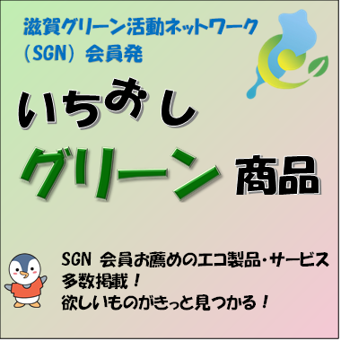

別記様式第１号
年 月 日
一般社団法人滋賀グリーン活動ネットワーク
会 長 秋 山 道 雄 あて
団体名

責任者名

一般社団法人滋賀グリーン活動ネットワーク
いちおしグリーン商品リスト バナー使用申請書
いちおしグリーン商品リスト バナー使用規程にしたがって、以下のとおり使用を申請します。

記

利用開始日 | 年 月 日 ～
掲載箇所 | ホームぺージ ・ その他（具体的に ）
連絡先住所
電話番号
担当者E-mail
担当者所属・役職 |  |  | 氏名

【申請書送付先】 （一社）滋賀グリーン活動ネットワーク（SGN）事務局
〒520-0807 滋賀県大津市松本1-2-1 大津合同庁舎6階
TEL：077-510-3585 FAX：077-510-3586
E-mail：sgpn@oregano.ocn.ne.jp ﾎｰﾑﾍﾟｰｼﾞhttps://www.shigagpn.gr.jp/

